Que faites-vous le vendredi 29 MAI 2026 ?
RETROUVONS -NOUS DÈS 19H00 POUR
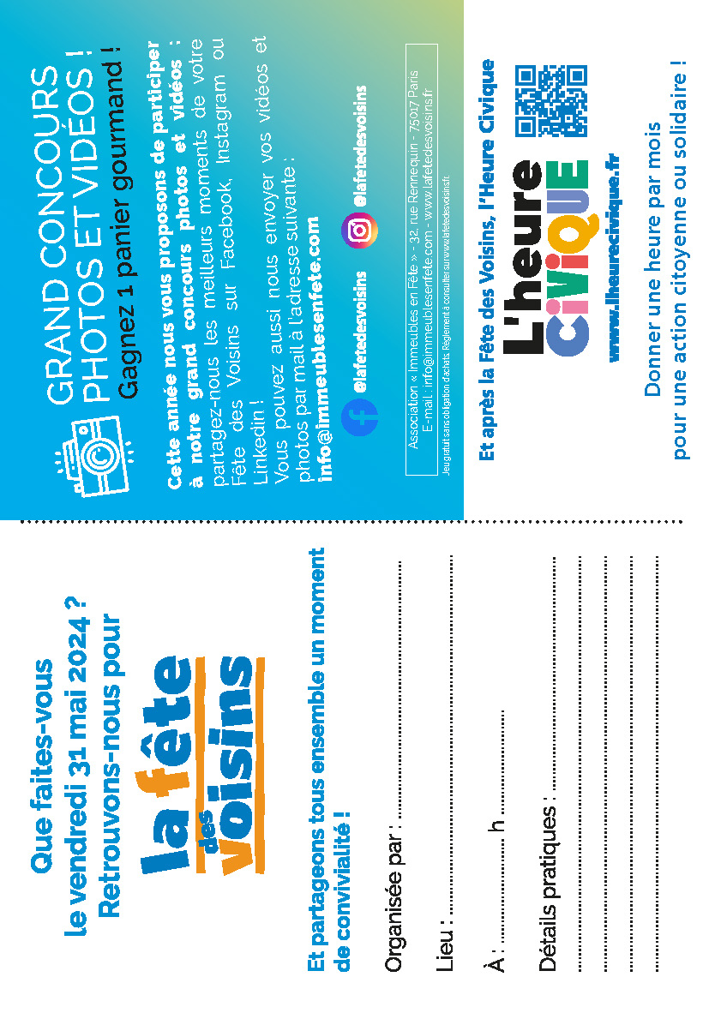
Organisée par : ____________________________________________
Lieu : ____________________________________________
A : _________h___________
Détails pratiques (tables, chaises, autres) :



